

**КАК PAЗВЛЕЧЬ РЕБЕНКА ЗА MИHУТУ**

Простые, короткие, веселые игры и забавы, которые займут всего несколько минут, но сэкономят мамины и папины нервы и капризулькины слезки:   
  
1. Покажите детям предмет (игрушку, открытку, пакетик сока) и попросите перечислить все цвета, которые они видят.   
  
2. Рисуйте пальцем в воздухе фигуры, и пусть дети угадают, что вы нарисовали.   
  
3. Изобразите пантомимой какую-нибудь деятельность (приготовление пищи, чистку зубов, одевание) и пусть дети угадают, что это.   
  
4. Пока дети не видят, поставьте игрушку на видное место. После этого попросите найти ее.   
  
5. Попросите детей называть разные фрукты. А сами соедините руки полукругом, изображая корзину и ловите каждый фрукт. Через минуту поблагодарите всех, сообщив, что корзина наполнилась.   
  
6. Встаньте за спинами детей, чтобы они вас не видели. Задавайте вопросы о цвете и покрое вашей одежды, количестве пуговиц, украшениях, проверяя внимание и память участников.   
  
7. Предложите детям топать, когда вы говорите «бум», и хлопать в ладоши при слове «шмяк». После этого произносите эти слова в произвольном порядке, ускоряя темп. 



8. Каждому из участников назовите эпитет (солнечный, мокрый, пыльный), и пусть он подберет к нему существительное (день, пол, чердак).   
  
9. Выполняйте смешные движения (например, изображая животных, людей разных профессий, все виды транспорта) и пусть дети за вами повторяют.   
  
10. Вытяните руку, развернув ее ладонью вверх. Пусть дети поставят на нее указательные пальцы, приговаривая «По полям скакали зайцы и кричали «Прячьте пальцы!». На последнем слове сжимайте ладонь, стараясь поймать чей-то пальчик.

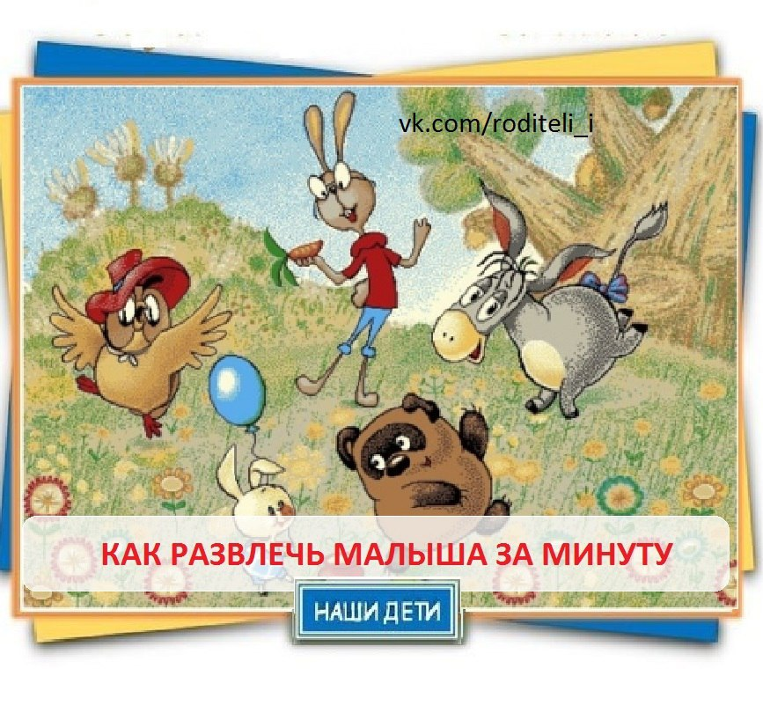

С уважением, учитель – дефектолог Огороднова Е. В.